БИБЛИОТЕКА
УО «МОЗЫРСКИЙ ГОСУДАРСТВЕННЫЙ ПЕДАГОГИЧЕСКИЙ УНИВЕРСИТЕТ имени И. П. ШАМЯКИНА»

ПО ВОПРОСАМ ЗАКАЗА МАТЕРИАЛА ОБРАЩАТЬСЯ:
читальный зал № 1 (учебный корпус № 1, ауд. 311)

В современном мире необходимым условием сохранения жизни и развития цивилизации является обеспечение человечества достаточным количеством энергии и топлива. В условиях возрастающего дефицита основных энергоресурсов, повышающейся стоимости их добычи и современных экологических проблем внедрение энергосберегающих инновационных технологий является необходимым условием успешного развития экономики страны и сохранения окружающей среды.
Журнал является органом печати Департамента по энергоэффективности Государственного комитета по стандартизации Республики Беларусь.

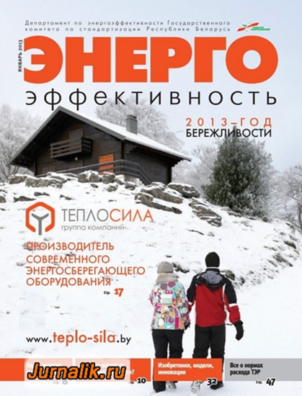 | В 1-м номере журнала вы узнаете о том, насколько население малых и средних городов информировано и готово к поиску путей экономии энергоресурсов. Здесь приведены результаты опроса различных групп населения о возможностях энергосбережения и даны практические советы экономии в быту.  В статье "Когда энергия рубль бережёт" рассмотрена проблема повышения эффективности использования тепловой и электрической энергии. Решение этого вопроса позволяет снизить затраты не только в жилищно-коммунальной сфере, но и повысить рентабельность производств в условиях конкуренции на рынке.  В рубрике "Изобретения, модели, инноваций" представлен обзор наиболее интересных патентов, полезных моделей в сфере тепло- и электроэнергетики, использования возобновляемых источников энергии, таких как ветротеплогенератор, речной гидроэлектрогенератор, преобразователь солнечной энергии в электричество и тепло.
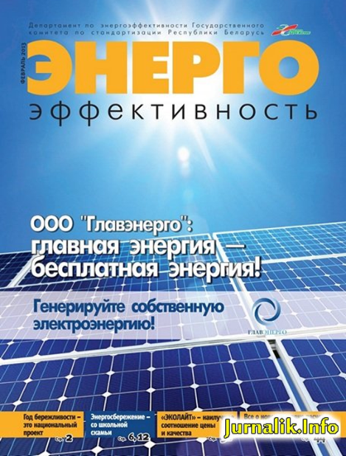 | Формирование у подрастающего поколения умений и навыков рационального и экономного использования топливно-энергетических ресурсов является неотъемлемой частью энергосберегающей политики нашего государства.  Формирование основ экономической культуры, привычки рационально использовать электроэнергию в быту важно начинать с детства и продолжать в процессе всей жизнедеятельности человека. Если с самых ранних лет ребёнок будет наблюдать бережное отношение взрослых к свету к свету, теплу, воде, если он будет усваивать понятия энерго- и ресурсосбережения в ходе воспитательных занятий, в различных видах деятельности, то из него вырастет гражданин с высоким уровнем гражданской ответственности.  Этой теме посвящена рубрика февральского номера журнала "Энергосбережение — со школьной скамьи".
 | В мартовском номере журнала речь идёт о критериях и примерах энергоэффективности в строительстве и в наружном освещении, при сжатии биомассы и при использовании возобновляемых источников энергии, а также в промышленном химическом производстве.
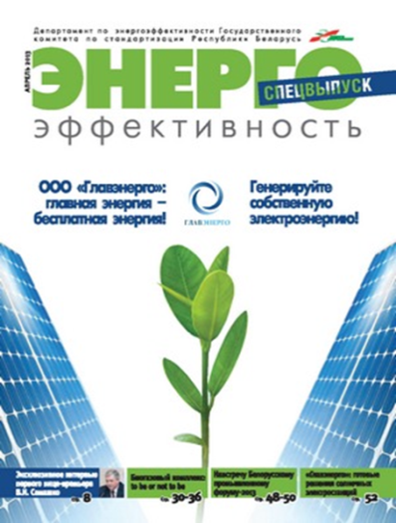 | "Повышение энергоэффективности в стране будет в первую очередь обеспечиваться за счёт внедрения новых современных энергоэффективных технологий, процессов, оборудования и материалов во всех отраслях экономики…" — основная идея интервью первого вице-премьера Республики Беларусь Владимира Семашко, опубликованном в четвёртом номере журнала. Внедрение энергосберегающих технологий, позволяющих существенно снизить расход топлива на единицу продукции — важный критерий обязательных к разработке планов модернизации.  В статье "Оценка потенциала производства биогаза в Республике Беларусь" рассмотрены возможности и перспективы использования биогазовых технологий в нашей стране. Показано, что ввод в эксплуатацию биогазовых энергетических комплексов позволит сформировать более надёжную систему энергосбережения, размещённых вблизи потребителей энергии. Такие источники обеспечивают энергобезопасность благодаря повышению коэффициента полезного действия с одновременным снижением расхода топлива на единицу вырабатываемой энергии, обеспечению резервирования в централизованной системе энергосбережения, снижению миссии парниковых газов.
В майском номере журнала подведены итоги работы по энергосбережению в Республике Беларусь за 1 квартал 2013года.
В статье "Энерготехнологическая концепция национальной безопасности" (№ 5) на основе анализа технологического уклада показаны потенциальные резервы повышения эффективности в промышленности. Представлена энерготехнологическая концепция и обоснованы её основные положения. Предложены организационные пути её реализации с целью формирования новой отрасли промышленности — технологического машиностроения.
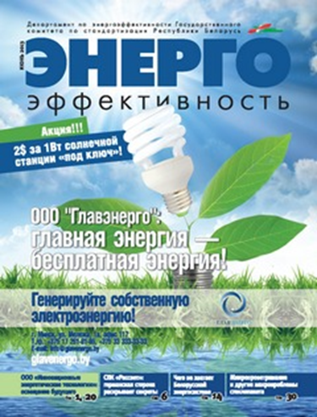 | В 6-м номере журнала предлагаем обратить внимание на статью "Эффективные мероприятия по энерго- и ресурсосбережению на промышленных предприятиях", в которой обозначена стратегия снижения расхода электроэнергии на промышленных предприятиях, указаны необходимые для этого условия и предложены эффективные мероприятия.
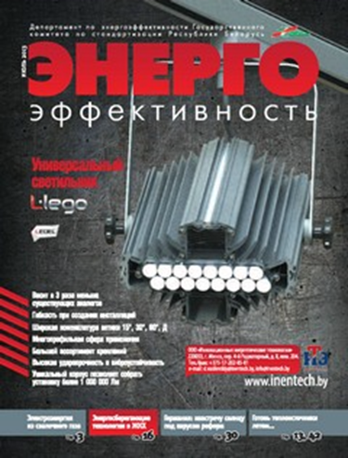 | В статье "Проблемы использования растительной биомассы и органосодержащих отходов в энергетике", опубликованной в 7-м номере, показана целесообразность использования растительной биомассы и органосодержащих отходов для производства тепловой и электрической энергии.  Рассмотрены технологии сжигания и газификации растительных и органосодержащих отходов.  Приведены технико-экономические показатели производства энергии из растительной биомассы.
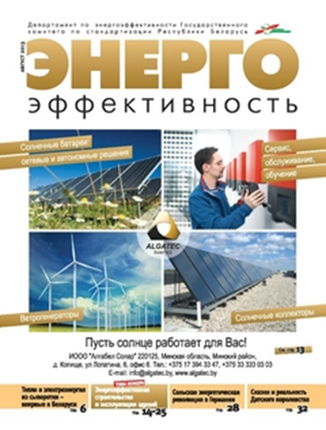 | Большинство материалов августовского номера журнала посвящены теме энергоэффективного строительства и эксплуатации зданий. Министерство архитектуры и строительства Республики Беларусь разработало концепцию новой строительной политики Беларуси, в согласовании которой принял участие и Департамент по энергоэффективности. Это значит, что к проектированию, строительству и эксплуатации зданий в Беларуси будут и в дальнейшем предъявляться требования энергосбережения.  Об особенностях этих требований и возможностях их реализации, об энергопаспортах и энергоаудите вы можете узнать, прочитав статьи "Тепло и электроэнергия из сыворотки — впервые в Беларуси", "Совхоз-комбинат "Заря": тепло и электроэнергия собственного производства", "Энергопотребление: как умерить аппетиты "панелек…"" и др.
Каждый номер журнала "Энергоэффективность" завершает постоянная рубрика "Календарь", которая знакомит читателей с памятными датами, праздниками, выставками.
Автор обзора Боярчук Н.Н., библиотекарь 1 категории

